КОНСУЛЬТАЦИЯ ДЛЯ РОДИТЕЛЕЙ

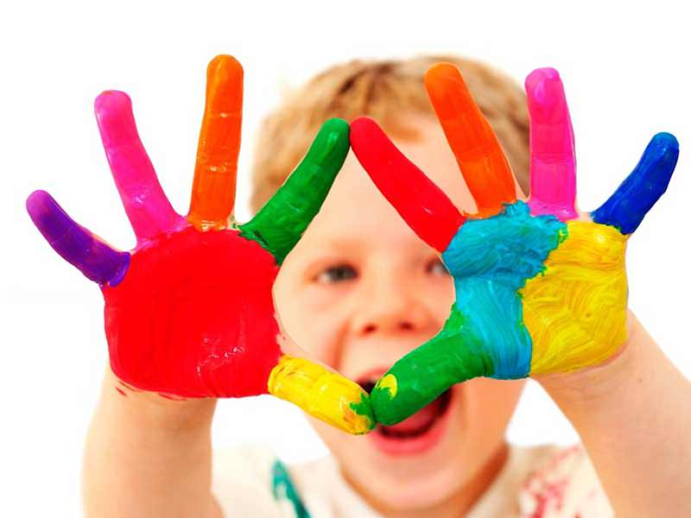
«КАК НАУЧИТЬ РЕБЕНКА РАЗЛИЧАТЬ ЦВЕТА?»

С какого возраста ребенок может различать и называть цвет?
Попробуем разобраться вместе - к какому возрасту ребенок должен уметь различать цвета?
Все дети с раннего детства замечают и видят, что цвета не одинаковые, Но запоминать названия цветов, то есть слова, которыми они обозначаются, дети учатся уже после того, как научились говорить. А полностью различать и называть цвета – после достижения определенного уровня интеллектуального развития. Распознавание цветов и оттенков - относится к сфере лингвистики, поэтому учить ребенка узнавать цвета можно с раннего младенчества. Но малыш запомнит названия цветов и сможет их называть только тогда, когда сформируется речь.
Беспокойство родителей можно понять – но для начала следует запомнить один очень важный постулат: ваш ребенок уникален. Он не должен и не обязан к определенному сроку знать и уметь по таблице или по расписанию: ходить, четко говорить, знать цвета, буквы, цифры и так далее. Все развивается по-разному, кто-то быстрее, кто-то медленнее. Задумайтесь – разве вы видели взрослого человека, который вообще не знает цвет, буквы, цифры и т.п.? Но это не означает, что малыша не следует учить различать цвета – учить обязательно нужно, и чем раньше, тем легче ему будет запомнить и усвоить информацию: ведь в раннем возрасте мозг работает быстрее, а вся информация как бы накапливается, и по мере взросления ребенок учится ей пользоваться и применять.

К какому возрасту ребенок должен узнавать и называть цвета?
В два года ребёнок имеет полное право вообще не говорить, точно не должен различать цвета и сортировать предметы по размеру. Если с младенчества с малышом занимались, к 3-м годам он может уже называть основные цвета, узнавать их, отделять от других, но абсолютная норма в том, что в три года ребенок может ошибаться и путаться в названиях цветов.
Специалисты утверждают, что диагностировать ребенка по поводу нарушений цветовосприятия можно, как правило, в 7 лет, до этого времени ребенок может не понимать понятия «цвет» и имеет на это полное право. Если родители ребенка имеют нормальное цветоощущение, то, согласно законам классической генетики, дальтонизм у ребенка исключен.Теоретически существует вероятность, что вы являетесь носителем гена дальтонизма. В таком случае у Ваших сыновей есть 50%-ная вероятность родиться дальтониками, девочки дальтонизмом не страдают. Но даже в случае наличия данного заболевания, это еще не приговор – дальтонизм бывает разной степени, например, ребенок может не различать всего один цвет.
Почему малыш может не различать цвета?
- • Поздно начали учить (ребенок не сможет сам запомнить цвета, если его не учить).
- • У каждого ребенка свой темп познания мира, многие дети сначала накапливают информацию, а через некоторое время она прорывается наружу, и выясняется, что малыш все знал – просто молчал.
- • Малыш может вредничать, потому что ему нравится ваша реакция – когда он говорит неправильно, и специально путать цвета.
Когда следует беспокоиться по поводу того, что малыш не может различить цвет?
Если вашему ребенку больше 5-ти лет и он совсем не различает цвета. Только начиная с 7-ми лет можно провести диагностику распознавания цветов по полихроматическим таблицам.
Как научить ребенка узнавать цвета или как научить ребенка правильно называть цвета
Дети быстрее учатся в коллективе, на развивающих занятиях например, в детском клубе или детском развивающем центре. Не следует спрашивать ребенка: какой это цвет – может привести к тому, что малыш будет бояться ошибиться и разовьется неуверенность в себе. Не стоит целенаправленно учить, как в школе, узнавать цвета, лучше упоминать их между делом, во время игры или рисования.

Правила обучения цветам ребенка
Начните с акцентирование внимания на цвете предметов, затем перейдите к сортировка предметов по цвету. Малыш не сможет выучить цвета, если вы просто будете называть что какого цвета, необходимо дать ему понять, что существуют разные цвета. После того, как ребенок освоит основные цвета, можно сортировать цвета на теплые и холодные.
• Всегда произносите цвет в разном контексте, чтобы ребенок не воспринимал это как одно слово: это красный шарик, шарик красного цвета, это шарик, он красный и т.п.
• Привязывайте цвета к предметам;

• Не начинайте изучать новый цвет, пока ребенок не усвоит предыдущий! (начинаем с красного, а затем знакомимся с желтым, зеленым, синим)
• Учите нецеленаправленно, а между делом и в игровой форме.
• Учитывайте возраст ребенка, характер (есть дети, которые медленно усваивают информацию, зато запомнив в спокойной обстановке один раз, уже никогда не забывают, другим – достаточно повторить один раз, и они все запоминают, но только в подвижной игровой форме и т.п.)

Учим различать и называть цвета
До года – игровая форма
Начиная с рождения, малыш уже видит, что цвета разные. Вначале он различает желтый (не случайно выбирают именно желтые погремушки). В этом возрасте малыш пассивно воспринимает и впитывает информацию, которая впоследствии будет осознанна и переработана посредством речи. До года малыша уже можно знакомить с разными цветами, называть их в игре, рассказывать, что какого цвета, но не стоит ожидать, что он может это запомнить и тем более сказать.
Просто обращать внимание на то, какого цвета его кружка, одежда, лопатка, ведерко, игрушка.
С 1 года до 2-х лет
С этого возраста можно уже включать в процесс изучения цветов – сортировку по цветам: строить синие и зеленые башни из кубиков, проговаривать названия цветов пирамидки и т.п. Не нужно просить ребенка запомнить название цвета, главное в этом возрасте, научить ребенка правильно раскладывать и сортировать предметы по цветам. Пусть он путает названия, но правильно кладет зеленый кубик в зеленую коробочку. Чтобы ребенку легче было ориентироваться в цветах на первых порах, положите по одному кубику в каждую коробку и скажите: "Положи в эту коробку такие же кубики, как этот".
Уже можно лепить из пластилина одного цвета, называя его, рисовать, вместе наклеивать наклейки разных цветов.
С 3-х лет и далее
К 3-м годам малыш уже вступает в активную фазу познания мира. А значит, для того, чтобы лучше усвоить цвета, он должен двигаться, трогать, бросать, кидать, перекладывать, сыпать и активно участвовать в процессе, например, рисовать, лепить из пластилина, наклеивать наклейки, кормить зверей и т.п.
Когда малыш рисует, достаточно просто упоминать, каким цветом он рисует « а глазки мы нарисуем синие, а волосы желтого цвета, травку нарисуем зеленую…» и т.п. Когда ребенок немного подрастет, можно попробовать вместе с ним смешивать краски и смотреть какой цвет получился.
Чтобы научить различать цвета нужно привязывать их к предметам, например, рассматриваете книжку и поясняете - зеленые листики на деревьях, желтое солнышко и т.д. Пусть ребенок все видит в сравнении, не надо требовать запомнить и повторять сто раз, пусть это будет естественно.
Несколько несложных правил обучения цветам
• Когда одеваете ребенка, называйте цвет одежды;
• Рассматривая на улице что-либо, называйте цвет;
• Когда рисуете или играете с ребенком, называйте цвет;
• Когда обедаете, сервируйте стол вместе с малышом, купите салфетки и тарелки разных цветов, когда даете кружку малышу – называйте цвет его любимой кружки (игрушки, горшка, вещи итп.)
• Проговаривайте свои действия, упоминая цвета: в песочнице – ведерко красное, лопатка зеленая итп.
Простые игры для запоминания цветов
В игры, которые помогают запомнить цвета, можно играть где угодно: на детской площадке, дома, в транспорте.
- 1. Найти как можно больше предметов одного и того же цвета (например в квартире).
- 2. «А у тебя – а у меня» - у меня колготки черного цвета, а у тебя? У меня туфли красного цвета, а у тебя? И так далее.
- 3. Рассыпьте разноцветные карандаши, покажите карандаш любого цвета и попросите малыша «Дай мне такой же».
- 4. Дарить игрушкам предметы определенного цвета: мишке все коричневое, зайке все оранжевое и так далее.
- 5. Что бывает зеленым? (или – что бывает красного цвета?).
- 6. Сортируем игрушки: нет ничего проще, когда вы убираете вместе с малышом комнату, сортировать игрушки по цвету.
- 7. Кормим зверей цветной едой. Например, кошка ест только белые кубики(молочные), обезьяна любит желтые бананы( все предметы желтого отдаем ей).
- 8. Читать стихи о радуге.
- 9. Учить цвета с помощью машин на улице. Это очень увлекает не только детей, но и взрослых.
- 10. Самый вредный способ обучения цветам – учить различать цвета с помощью цветных конфет, драже. Угадал – съел. Не угадал, кладет в сторонку.
- 11. Сделать цветные домики для любимых героев из мультфильмов.
- 12. Взять цветной картон, вырезать цветные фигурки (кружочки, квадратики и пр.). Разложить целые цветные листы и просить ребенка отнести фигурку на коврик того же цвета, называя при этом цвета: отнеси желтый круг на желтый коврик, а теперь красный треугольник на красный коврик.

Материал подготовила и провела учитель-дефектолог Сизова Оксана Владимировна

